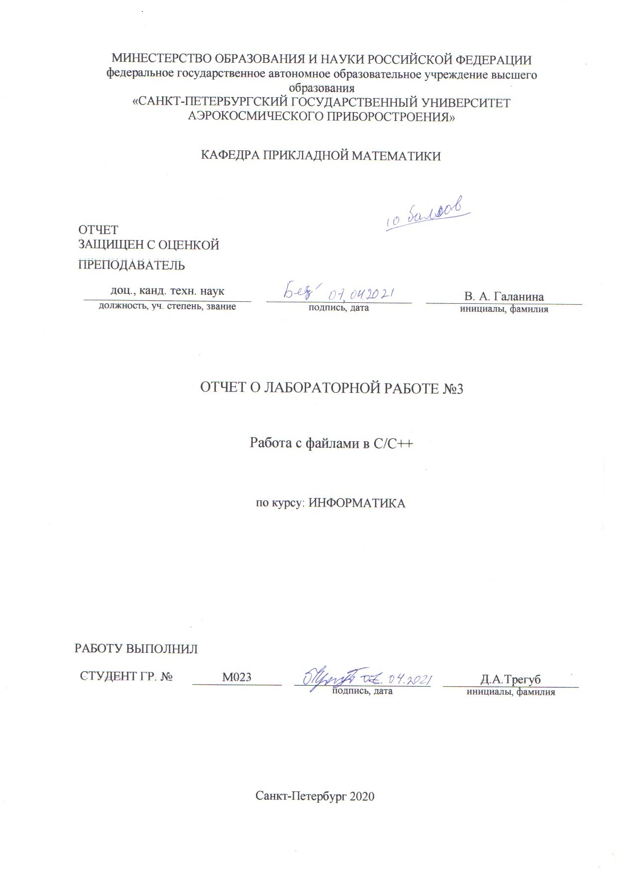

1. **Задание на обработку:**

|  |  |  |
| --- | --- | --- |
| **№**  **вар-та** | **Кол-во студентов в группе** | **Задание на обработку** |
|  | 7 | Вывести анкетные данные и количество студентов, родившихся зимой и успевающих на 4 и 5 |

**1.1. Исходная таблица**

|  |  |  |  |  |  |  |  |
| --- | --- | --- | --- | --- | --- | --- | --- |
| Ф.И.О. | Пол | Что окончил | Адрес | Получает стипендию | Дата рождения | Оценки за сессию | Кол-во  баллов  при поступлении |
| Жан Фламбер | м | л | и | н | 12 12 2027 | 4 5 4 5 4 | 19 |
| Зусс И. Г. | м | л | п | д | 1 1 1717 | 5 5 5 5 5 | 23 |
| Смирнова Е.В. | ж | к | п | н | 11 12 1990 | 3 4 4 5 3 | 17 |
| Иванова И.П. | ж | ш | и | д | 11 11 1989 | 5 5 5 5 5 | 22 |
| Сидоров В.С. | м | л | п | д | 12 09 1988 | 5 5 5 5 5 | 21 |
| Матчек Чен | м | к | п | д | 11 12 2027 | 5 5 5 5 5 | 23 |
| Мор Соул | м | л | и | н | 39 2 1666 | 3 3 4 5 3 | 18 |

1. **Блоксхема**

**2.1. main**

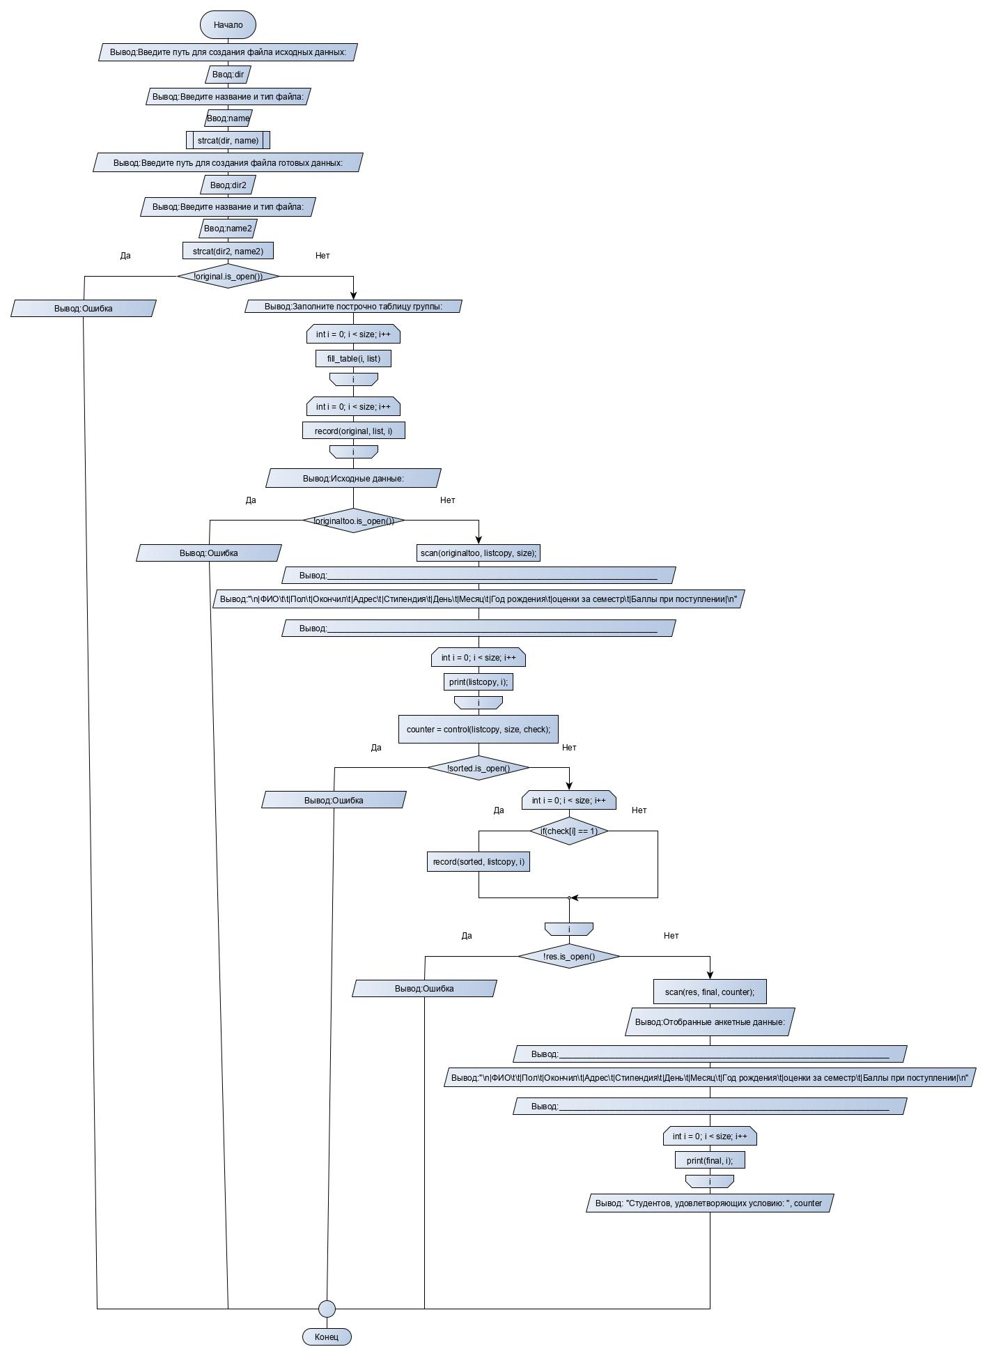

**2.2. control**

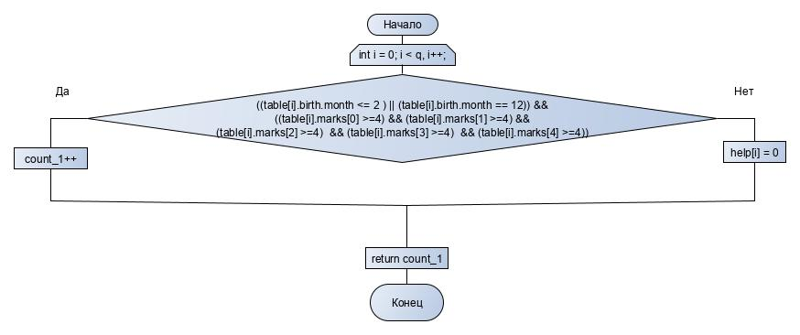

**2.3. fill**

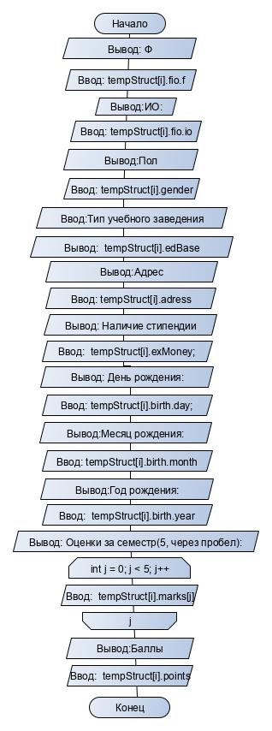

**2.4. print**

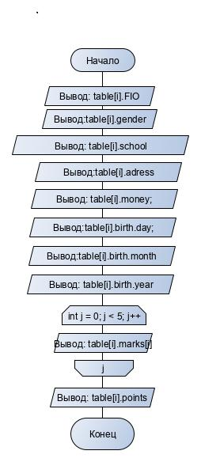

**2.5. record**

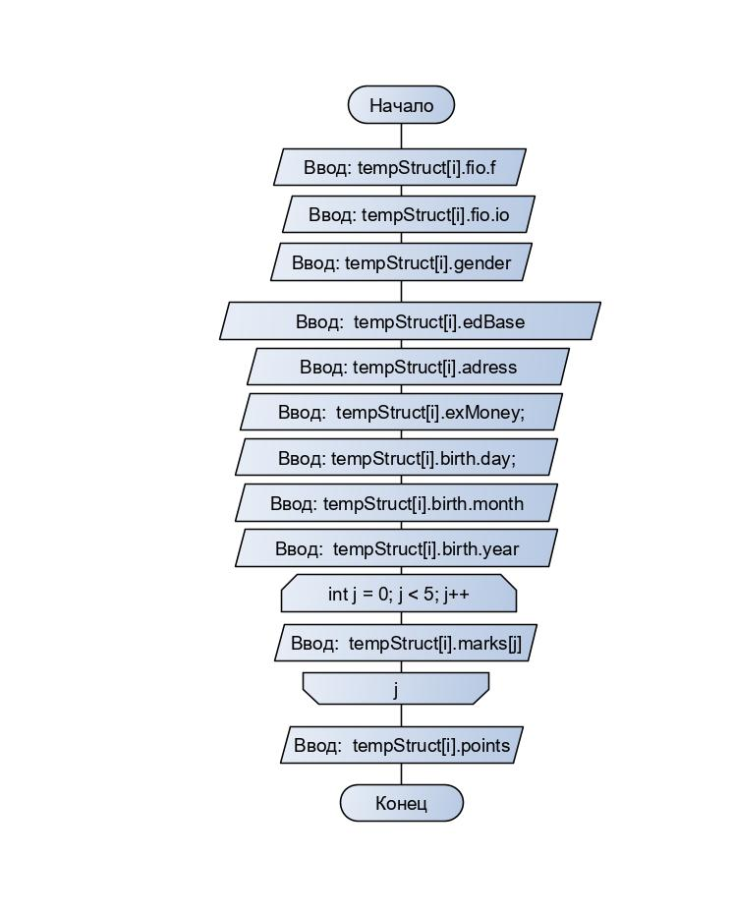

**2.6. scan**

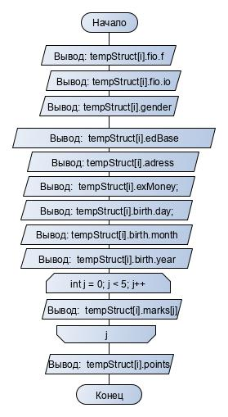

1. **Программа:**

**#include <string.h>**

**#include <iostream>**

**#include <fstream>**

**#include <string>**

**struct Date**

**{**

**int day;**

**int month;**

**int year;**

**};**

**struct FIO**

**{**

**char f[20];**

**char io[10];**

**};**

**struct Group**

**{**

**FIO fio;**

**char gender;**

**char edBase;**

**char adress;**

**char exMoney;**

**Date birth;**

**int marks[5];**

**int points;**

**};**

**void fill_table(int i, Group* tempStruct);**

**void record(std::ofstream& tempfile, Group* tempStruct, int i);**

**void scan(std::ifstream& tempfile, Group* tempStruct, int size);**

**void print(Group* sheet, int i);**

**int control(Group* list, int size, bool* check);**

**int main()**

**{**

**system("chcp 1251");**

**system("cls");**

**const int size = 7;**

**int counter = size;**

**bool check[size];**

**char dir[50], name[20];**

**char dir2[50], name2[20];**

**std::cout << "Введите путь для создания файла исходных данных:\n> ";**

**std::cin.getline(dir, 50);**

**std::cout << "Введите название и тип файла:\n> ";**

**std::cin.getline(name, 20);**

**strcat(dir, name);**

**std::cout << "Введите путь для создания файла готовых данных:\n> ";**

**std::cin.getline(dir2, 50);**

**std::cout << "Введите название и тип файла:\n> ";**

**std::cin.getline(name2, 20);**

**strcat(dir2, name2);**

**std::ofstream original(dir);**

**if (!original.is_open())**

**std::cout << "\n Ошибка \n";**

**else {**

**Group list[size];**

**std::cout << "Заполните построчно таблицу группы:\n\n";**

**for (int i = 0; i < size; i++)**

**fill_table(i, list);**

**for(int i = 0; i < size; i++)**

**record(original, list, i);**

**original.close();**

**system("cls");**

**std::cout << "Исходные данные:\n";**

**std::ifstream originaltoo(dir);**

**if (!originaltoo.is_open())**

**std::cout << "\n Ошибка \n";**

**else {**

**Group listcopy[size];**

**scan(originaltoo, listcopy, size);**

**originaltoo.close();**

**std::cout << "______________________________________________________________________________________________________________________________________________";**

**std::cout << "\n|ФИО\t\t|Пол\t|Окончил\t|Адрес\t|Стипендия\t|День\t|Месяц\t|Год рождения\t|Оценки за сессию\t|Баллы при поступлении|\n";**

**std::cout << "______________________________________________________________________________________________________________________________________________";**

**std::cout << "\n";**

**for (int i = 0; i < size; i++)**

**print(listcopy, i);**

**counter = control(listcopy, size, check);**

**std::ofstream sorted(dir2);**

**if (!sorted.is_open())**

**std::cout << "\n Ошибка \n";**

**else {**

**for (int i = 0; i < size; i++)**

**if(check[i] == 1)**

**record(sorted, listcopy, i);**

**sorted.close();**

**Group final[counter];**

**std::ifstream res(dir2);**

**if (!res.is_open())**

**std::cout << "\n Ошибка \n";**

**else {**

**scan(res, final, counter);**

**res.close();**

**std::cout << "\n\Отобранные анкетные данные:\n";**

**std::cout << "______________________________________________________________________________________________________________________________________________";**

**std::cout << "\n|ФИО\t\t|Пол\t|Окончил\t|Адрес\t|Стипендия\t|День\t|Месяц\t|Год рождения\t|Оценки за сессию\t|Баллы при поступлении|\n";**

**std::cout << "______________________________________________________________________________________________________________________________________________";**

**std::cout << "\n";**

**for(int i = 0; i < counter; i++)**

**print(final, i);**

**std::cout << "\n\nСтудентов, удовлетворяющих условию: " << counter << "\n";**

**}**

**}**

**}**

**}**

**return 0;**

**}**

**void fill_table(int i, Group* tempStruct)**

**{**

**std::cout << "Ф:\n> ";**

**std::cin.getline(tempStruct[i].fio.f, 20);**

**std::cout << "ИО:\n> ";**

**std::cin.getline(tempStruct[i].fio.io, 10);**

**std::cout << "Пол:\n> ";**

**std::cin >> tempStruct[i].gender;**

**std::cout << "Тип учебного заведения:\n> ";**

**std::cin >> tempStruct[i].edBase;**

**std::cout << "Адрес:\n> ";**

**std::cin >> tempStruct[i].adress;**

**std::cout << "Наличие стипендии:\n> ";**

**std::cin >> tempStruct[i].exMoney;**

**std::cout << "День рождения:\n> ";**

**std::cin >> tempStruct[i].birth.day;**

**std::cout << "Месяц рождения:\n> ";**

**std::cin >> tempStruct[i].birth.month;**

**std::cout << "Год рождения:\n> ";**

**std::cin >> tempStruct[i].birth.year;**

**std::cout << "Оценки за сессию (5 штук через пробел):\n> ";**

**for (int j = 0; j < 5; j++)**

**std::cin >> tempStruct[i].marks[j];**

**std::cout << "Баллы:\n> ";**

**std::cin >> tempStruct[i].points;**

**std::cout << "\n";**

**std::cin.get();**

**}**

**void record(std::ofstream& tempfile, Group* tempStruct, int i)**

**{**

**tempfile << tempStruct[i].fio.f << " ";**

**tempfile << tempStruct[i].fio.io << "\t";**

**tempfile << tempStruct[i].gender << "\t";**

**tempfile << tempStruct[i].edBase << "\t";**

**tempfile << tempStruct[i].adress << "\t";**

**tempfile << tempStruct[i].exMoney << "\t";**

**tempfile << tempStruct[i].birth.day << " ";**

**tempfile << tempStruct[i].birth.month << " ";**

**tempfile << tempStruct[i].birth.year << "\t";**

**for (int j = 0; j < 5; j++)**

**tempfile << tempStruct[i].marks[j] << " ";**

**tempfile << "\t";**

**tempfile << tempStruct[i].points << "\n";**

**}**

**void scan(std::ifstream& tempfile, Group* tempStruct, int size)**

**{**

**for (int i = 0; i < size; i++) {**

**tempfile >> tempStruct[i].fio.f;**

**tempfile >> tempStruct[i].fio.io;**

**tempfile >> tempStruct[i].gender;**

**tempfile >> tempStruct[i].edBase;**

**tempfile >> tempStruct[i].adress;**

**tempfile >> tempStruct[i].exMoney;**

**tempfile >> tempStruct[i].birth.day;**

**tempfile >> tempStruct[i].birth.month;**

**tempfile >> tempStruct[i].birth.year;**

**for (int j = 0; j < 5; j++)**

**tempfile >> tempStruct[i].marks[j];**

**tempfile >> tempStruct[i].points;**

**}**

**}**

**void print(Group* sheet, int i)**

**{**

**std::cout << "|" << sheet[i].fio.f << " ";**

**std::cout << sheet[i].fio.io << "\t|";**

**std::cout << sheet[i].gender << "\t|";**

**std::cout << sheet[i].edBase << "\t\t|";**

**std::cout << sheet[i].adress << "\t|";**

**std::cout << sheet[i].exMoney << "\t\t|";**

**std::cout << sheet[i].birth.day << "\t|";**

**std::cout << sheet[i].birth.month << "\t|";**

**std::cout << sheet[i].birth.year << "\t\t|";**

**for (int j = 0; j < 5; j++)**

**std::cout << sheet[i].marks[j] << " ";**

**std::cout << "\t\t|" << sheet[i].points;**

**std::cout << "\t\t |\n";**

**std::cout << "______________________________________________________________________________________________________________________________________________";**

**std::cout << "\n";**

**}**

**int control(Group* list, int size, bool* check)**

**{**

**int numberOf = 0;**

**for (int i = 0; i < size; i++)**

**if ((list[i].birth.month <= 2 || list[i].birth.month ==12) && (list[i].marks[0] >=4 && list[i].marks[1] >=4 && list[i].marks[2] >=4 && list[i].marks[3] >=4 && list[i].marks[4] >=4)) {**

**numberOf++;**

**check[i] = 1;**

**}**

**else**

**check[i] = 0;**

**return numberOf;**

**}**

1. **Результаты выполнения программы:**

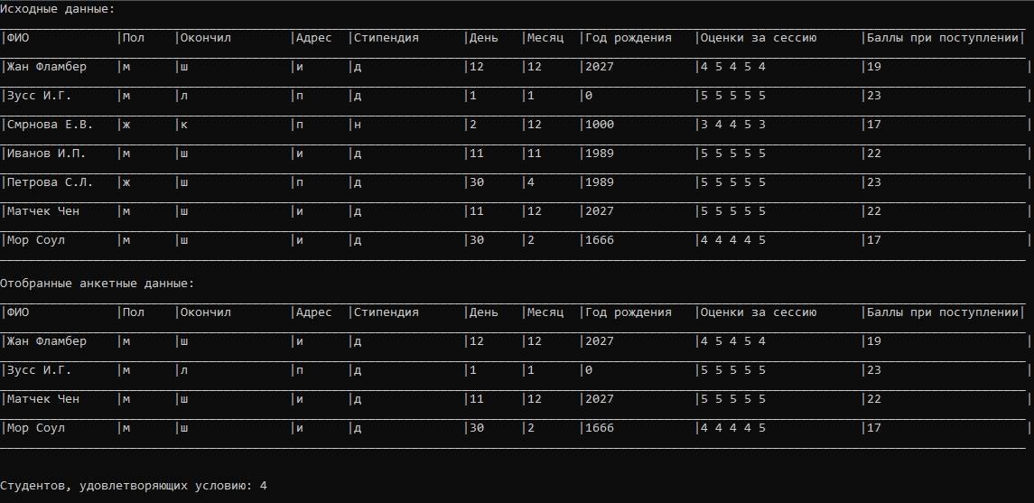

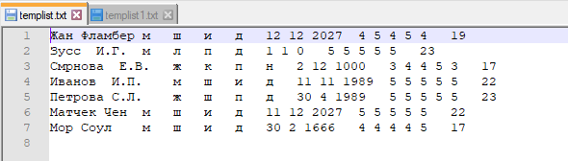

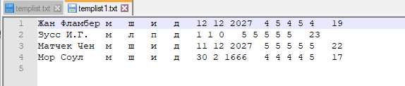

1. **Вывод:** Выполняя данную лабораторную работу я научился работать с файлами в С/С++.